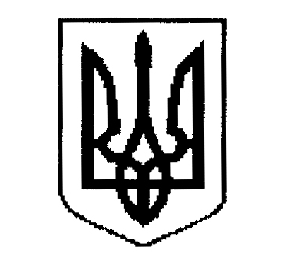

ДЕРГАЧІВСЬКА МІСЬКА РАДА
ВИКОНАВЧИЙ КОМІТЕТ
РІШЕННЯ

Від12 грудня 2017 року №272

Про упорядкування поштової адреси адміністративній будівлі по вул.Сумський шлях,230 гр.Васильєвій К.Б.

Розглянувши заяву гр.Васильєвої Катерини Борисівни, зареєстрованої за адресою: м.Дергачі, вул.Садова,№10-А кв.4 про присвоєння поштової адреси адміністративній будівлі за адресою: м.Дергачі, вул.Сумський шлях,№230, технічний паспорт на адміністративну будівлю від 22.11.2016р., рішення Дергачівського районного суду від 10.10.2017р. про визнання в цілому права власності на нежитлову будівлю – адміністративну будівлю літ.»А-2» в м.Дергачі, по вул.Сумський шлях,№230, на підставі Порядку присвоєння, уточнення та зміни поштових адрес об’єктам нерухомого майна населених пунктів Дергачівської міської ради, керуючись Законом України «Про місцеве самоврядування в Україні», виконавчий комітет міської ради –
В И Р І Ш И В:

1. Упорядкувати поштову адресу адміністративній будівлі літ.«А-2», яка належить гр. Васильєвій К.Б. та викласти її у наступній редакції: м. Дергачі, вул. Сумський шлях,№230-У.
2. Рекомендувати гр. Васильєвій К.Б. провести реєстрацію права власності майна із адресою, зазначеною у п.1 даного рішення.

Виконуюча обов’язки міського голови,
секретар ради К.І.Бондаренко

